Sistemas de ecuaciones lineales
Ecuación lineal
Una ecuación lineal es una igualdad que puede escribirse de la forma
son coeficientes.
es el término independiente y son incógnitas.
Ejemplo. es una ecuación lineal.
Nota. No confundir una ecuación lineal con la expresión de un polinomio. El polinomio puede tener una o varias variables elevadas a distintos exponentes. Las ecuaciones lineales reciben ese nombre porque el grado de las variables es 1 (uno). Su representación gráfica cuando se trata de dos ecuaciones con dos variables corresponde a dos rectas, y las posibles intersecciones entre ellas determinan las posibles soluciones del sistema.
Sistema de ecuaciones lineales
Es un conjunto de ecuaciones lineales que deben verificarse simultáneamente, es decir, para cada ecuación tenemos las mismas soluciones.
Ejemplo.
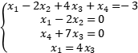 Es un sistema de 4 ecuaciones lineales con 4 incógnitas.
La solución a este sistema la podemos escribir como , siendo la solución de cada una de las ecuaciones a la vez. Esta expresión, escrita así, es un conjunto de n números reales al que llamamos vector.
Métodos de resolución de sistemas de ecuaciones
Los sistemas de ecuaciones pueden resolverse mediante cinco métodos:
- Igualación. Consiste en igualar dos ecuaciones despejando una misma incógnita en ambas.
- Sustitución. Consiste en despejar una incógnita en una ecuación y luego reemplazarla (sustituirla) en otra.
- Reducción por sumas y restas. Se usa cuando en dos ecuaciones una misma incógnita está multiplicada por el mismo coeficiente o su opuesto, en ese caso al sumar (o restar) término a término ambas ecuaciones se elimina el término con dicha incógnita.
- Gráfico. Si el sistema de ecuaciones se puede graficar, la solución son las coordenadas del punto en que las rectas se cruzan. Esto es posible solo para sistemas de ecuaciones de 2 o 3 variables.
- Por determinantes o regla de Cramer. Se ve mas adelante al ver matrices
Resolución del ejemplo aplicando los métodos de resolución
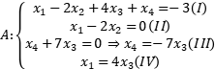
Por lo tanto la solución del sistema es
Clasificación de sistemas de ecuaciones
Es importante notar que si bien en el caso anterior al resolver el sistema se obtiene un vector, la solución en realidad es un conjunto al que pertenece este vector. Esto se debe a que los sistemas de ecuaciones lineales tienen tres posibles clasificaciones según la cantidad de soluciones que admiten.
- Compatible determinado (SCD). Es cuando el sistema tiene una solución única.
- Compatible indeterminado (SCI). Cuando tiene infinitas soluciones. Este caso se da cuando al resolver el sistema queda sin poder determinarse el valor de alguna variable.
- Incompatible (SI). El sistema no tiene solución.
Estas tres posibles soluciones están asociadas a las posibles relaciones que se pueden dar en un conjunto de rectas. Estas pueden cortarse en algún punto (SCD), puede haber un par de rectas coincidentes (SCI), o un par de rectas paralelas (SI).
Sistemas de ecuaciones lineales equivalentes
Dos sistemas de ecuaciones lineales son equivalentes si y solo si tienen el mismo conjunto solución.
Por ejemplo.
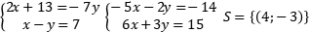

Otro método de resolución de sistemas de ecuaciones lineales es el llamado método de eliminación de Gauss. Este consiste en ir aplicando los métodos de sustitución, igualación y sumas y restas de manera ordenada para convertir un sistema de ecuaciones lineales en uno equivalente con forma escalonada, es decir, la primer ecuación tiene n incógnitas, la segunda n-1 incógnitas, y la última ecuación sólo una.
Por ejemplo. 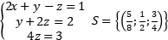
Este sistema de ecuaciones es fácil de resolver, ya que para obtener el valor de z basta con dividir la tercer ecuación en ambos miembros por 4, luego reemplazando el valor obtenido de z en la segunda ecuación se obtiene el valor de y, y con ambos valores se reemplaza en la primer ecuación y se halla el valor de x.
Demostrar. Si en un sistema de ecuaciones lineales se multiplica una ecuación por un número , se obtiene un sistema equivalente al primero.
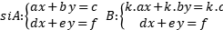

Esta propiedad es útil para aplicar el método de Gauss usando sólo el método de reducción por sumas y restas.
Ejemplo.
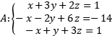
Primero se suma la primer ecuación a las otras dos.
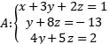
Se multiplica la segunda ecuación por 4 y luego se la resta a la tercera
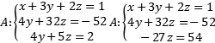
Al quedar la matriz escalonada, es fácil despejar los valores de abajo hacia arriba

Práctica
1) Determinar si alguno de los siguientes vectores son solución de alguno de los sistemas de ecuaciones lineales. Justificar.
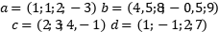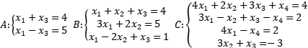

2) Clasificar luego de resolver.
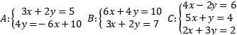

3) Codificar el problema transformándolo en SEL.
Ana vende dulces de autor. Su última preparación lleva bananas, manzanas y naranjas, tal que el triple de la cantidad de dulce de bananas es igual al doble de la cantidad de dulce de manzanas y naranjas juntos.
Si envasa el dulce en frascos de ½ kg y los vende a $40, pero además el precio de dulce de manzanas es de $35, el de naranjas de $25, y el de bananas $30, ¿Cuánto dulce de cada tipo debe colocar en el frasco?

